1. Einführung in die Lernumgebung „Modellieren mit Mathe“

Die Lernumgebung „Modellieren mit Mathe“ (kurz: MMM) ist ein hochvernetzes, hierarchisch strukturiertes Informations- und Arbeitsmedium, das kostenlos im Internet erreichbar ist. Die Klapp-Bilder im Eingangsportal führen zu zehn Wirklichkeitsbereichen, in denen zurzeit insgesamt 33 reale Probleme aufbereitet sind. Ihre Behandlung im Mathematikunterricht erfordert für Lehrkräfte keine zusätzliche didaktische Aufbereitung. Das Bild in der Mitte führt zu mathematischen Hilfen, die in neun Bereichen fachsystematisch geordnet sind.

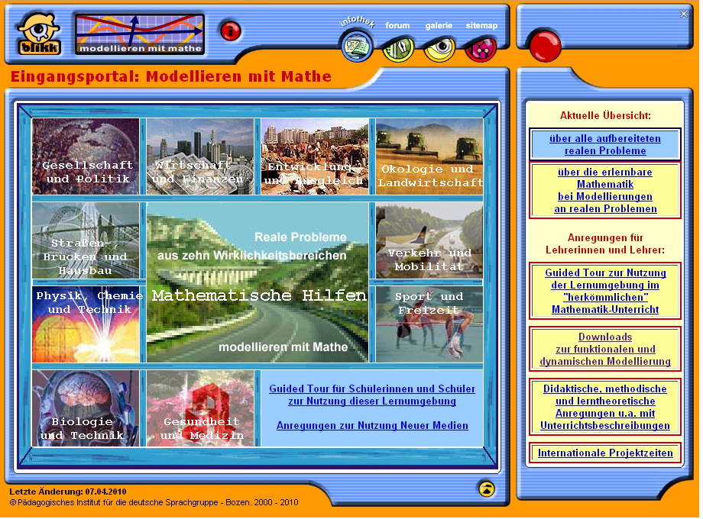

Die gelb unterlegten „Eingänge“ für Lehrkräfte führen u.a. zu einer „Guided Tour zur Nutzung der Lernumgebung im ‚herkömmlichen’ Mathematikunterricht“, zum Download dieser Schrift sowie zu „Didaktische, methodische und lerntheoretische Anregungen mit vielen Unterrichtsbeschreibungen“. Alle „Elemente“ in diesen drei großen Hierarchien der Lernumgebung sind vielfach miteinander verlinkt.

Die oberste Sitemap beschreibt die Struktur und den Content diese Lernumgebung ausführlicher und macht auch mit ihrer Navigation vertraut. Werden in den folgenden Ausführungen Seiten aus der Lernumgebung zitiert, so werden diese Seiten in der Regel (mit vollständiger URL) direkt mit der Lernumgebung verlinkt.
Am Beispiel eines realen Problems – alle realen Probleme sind in derselben Weise aufgebaut - soll die inhaltliche Struktur auch hier schon etwas verdeutlicht werden: Ein Klick im Eingangsportal auf den Wirklichkeitsbereich „Ökologie und Landwirtschaft“ öffnet eine (Verteiler-)Seite, auf der alle realen Probleme kurz beschrieben sind, die für diesen Wirklichkeitsbereich bisher aufbereitet wurden. Ein weiterer Klick auf „Ökologischer Landbau – u.a umweltschonende Schädlingskämpfung“ öffnet sodann die folgende Eingangsseite, die hier auszugsweise dargestellt wird.

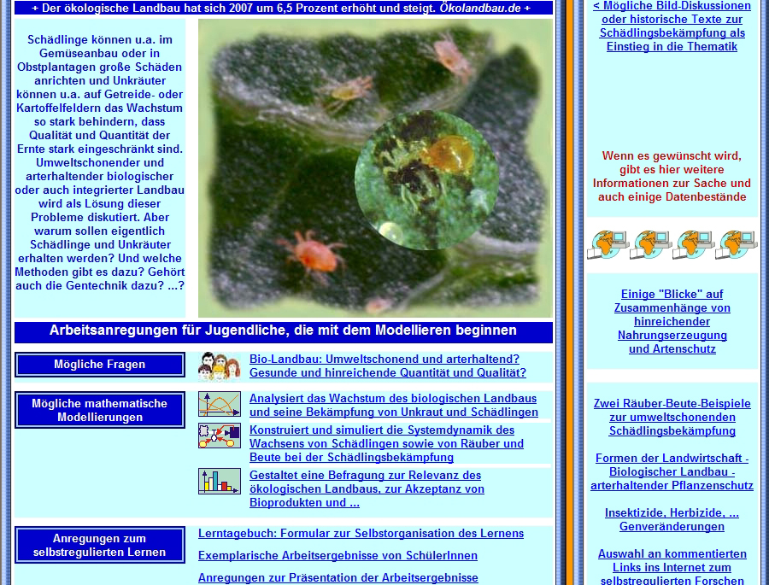

In der rechten Spalte dieser Eingangsseite werden Sachinformationen und Datenbestände zum Sachverhalt angeboten. In der mittleren Spalte werden mögliche Fragen zum realen Problem formuliert, denen Lernende nachgehen können. Und passend zu diesen Fragebereichen gibt es immer drei Modellierungsansätze, die mit einem Klick zu den Anforderungsseiten führen:

- Funktionale Analyse von Zusammenhängen – funktionale Modellierung,
- Konstruktion und Simulation dynamischer Modelle – dynamische Modellierung sowie
- Gestaltung und Auswertung einer Befragung – statistische Modellierung.
Ein Klick auf „Konstruiert und simuliert die Systemdynamik des Wachsens von Schädlingen sowie von Räuber und Beute bei der Schädlingsbekämpfung“ führt zu einer Seite, die hier ebenfalls nur in einem Ausschnitt gezeigt wird.

In der mittleren, weiß unterlegten Spalte dieser Seite werden Anforderungen an die Jugendlichen beschrieben. In der rechten Spalte werden ihnen mathematische Hilfen zur Lösung der Anforderungen angeboten.

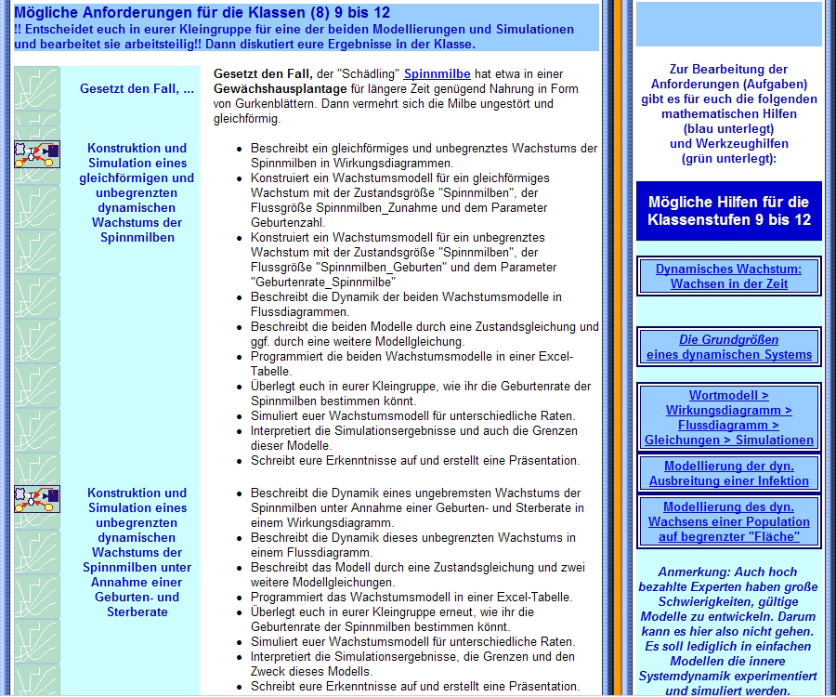

Eine von den Schülerinnen und Schülern ausgewählte und gewollte mathematische Hilfe etwa zu „Wortmodell > Wirkungsdiagramm > Flussdiagramm > Gleichungen > Simulationen“ führt zu einer Seite, von der hier ebenfalls nur ein Ausschnitt dargestellt wird.
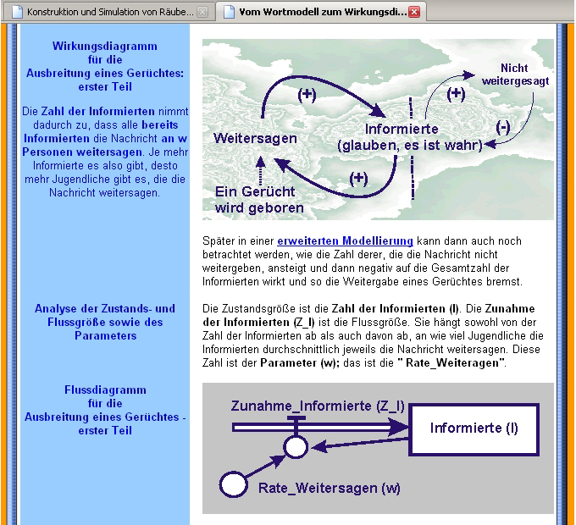

Alle zu einem realen Problem aufbereiteten Seiten werden in einer zum realen Problem passenden sitemap (hier: ma0911.htm) zusammengefasst.

Alle mathematischen Hilfen werden unter fachsystematischen Gesichtspunkten gebündelt (hier: auf der Seite ma7400.htm).

Zu den neun mathematischen Bündelungs-Bereichen gelangt man von der Eingangsseite der Lernumgebung aus mit einem Klick auf das Bild in der Mitte.

